CATATAN KHUSUS UNTUK MONITOR LCD … | 1
Informasi untuk keselamatan dan kenyamanan Anda … | 2
MENGELUARKAN LAYAR MONITOR … | 5
MEMASANG DAN MELEPASKAN DUDUKAN LAYAR … | 6
PENYESUAIAN POSISI LAYAR … | 6
Pemasangan Dinding (Opsional) | 7
MEMASANG KABEL POWER … | 8
PERINGATAN KESELAMATAN … | 8
MEMBERSIHKAN LAYAR MONITOR … | 8
PENGHEMATAN LISTRIK …8 | 9
DDC …8 | 9
URUTAN PIN KONEKTOR … | 10
Tabel Penetapan Waktu Standar ... | 11
INSTALASI ... | 12
PENGENDALIAN OLEH PEMAKAI ………. | 13
MENYESUAIKAN PENGATURAN ….. | 14
PEMECAHAN MASALAH | 18

CATATAN KHUSUS UNTUK MONITOR LCD
Gejala berikut ini bersifat normal pada monitor LCD dan tidak menunjukkan adanya gangguan.

CATATAN
- Berdasarkan karakteristik sinar fluorescent, layar kemungkinan akan berkedip-kedip saat baru digunakan. Matikan Switch Daya dan nyalakan kembali untuk memastikan layar berkedip ini hilang.
- Tingkat kecerahan layar dapat berubah tergantung pengaturan desktop yang Anda gunakan.
- Layar LCD memiliki piksel efektif hingga 99.99% atau lebih. Kemungkinan terdapat cacat piksel 0.01% atau kurang seperti piksel yang hilang atau piksel yang menyala terus-menerus.
- Berdasarkan karakteristik layar LCD, gambar dari layar sebelumnya masih akan terlihat saat pergantian layar (afterimage), jika gambar yang sama ditampilkan selama beberapa jam. Dalam hal ini, layar perlahan-lahan akan kembali normal dengan mengubah gambar atau mematikan Switch Daya selama beberapa jam.

Informasi untuk keselamatan dan kenyamanan Anda

Petunjuk keselamatan
Baca petunjuk ini dengan seksama. Simpan dokumen ini untuk penggunaan di lain waktu. Patuhi semua peringatan dan petunjuk yang ditandai pada produk ini.

HATI-HATI saat melepas konektor dari perangkat
Patuhi panduan berikut bila memasang dan melepaskan unit catu daya:
Pasang unit catu daya sebelum menghubungkan konektor daya ke stopkontak AC.
Lepaskan konektor daya sebelum melepaskan unit catu daya dari produk ini.
Jika sistem memiliki beberapa sumber daya, matikan sistem dengan melepaskan semua konektor daya dari catu daya.

HATI-HATI terhadap aksesibilitas
Pastikan stopkontak yang digunakan untuk memasang konektor daya mudah dijangkau dan berada di dekat operator peralatan. Bila Anda harus mematikan peralatan, pastikan untuk melepas konektor daya dari stopkontak.

Peringatan
- Jangan gunakan produk ini di dekat air.
- Jangan letakkan produk ini di tempat, dudukan, atau meja yang tidak stabil. Jika terjatuh, produk akan mengalami kerusakan fatal.
- Slot dan celah disediakan sebagai ventilasi untuk menjamin keandalan pengoperasian dan melindungi produk dari panas yang berlebihan. Celah ini tidak boleh tertutup atau terhalang. Celah tidak boleh terhalang dengan meletakkan produk ini di atas kasur, sofa, matras, atau permukaan sejenis. Produk ini tidak boleh diletakkan di dekat atau di atas radiator atau sumber panas, atau pada instalasi terpasang, kecuali jika tersedia ventilasi yang memadai.
- Hindari masuknya benda apapun ke dalam produk ini melalui slot kabinet, karena benda tersebut dapat menyentuh titik tegangan berbahaya atau menyebabkan hubungan arus pendek yang dapat mengakibatkan kebakaran atau sengatan arus listrik. Hindari cairan apapun tertumpah pada atau ke dalam produk.
- Agar komponen dalam tidak rusak dan baterai tidak bocor, jangan letakkan produk ini di atas permukaan yang bergetar.
- Jangan gunakan produk ini di area yang menimbulkan guncangan, hentakan, dan getaran, karena dapat menyebabkan hubungan singkat atau kerusakan pada perangkat rotor, HDD, Drive optik, bahkan bahaya kontak luar dari unit baterai lithium.

Mendengarkan secara aman
Untuk melindungi pendengaran, ikuti petunjuk yang disarankan oleh ahli THT berikut.
- Perkecil volume suara secara bertahap hingga Anda dapat mendengar dengan jelas dan nyaman tanpa gangguan.
- Setelah mengatur volume suara, jangan perbesar lagi jika telinga Anda telah terbiasa.
- Batasi waktu untuk mendengarkan musik pada volume tinggi.
- Hindari memperbesar volume untuk mengatasi kebisingan sekitar.
- Perkecil volume jika Anda tidak dapat mendengar pembicaraan orang di sekitar.

Memperbaiki produk
Jangan perbaiki sendiri produk ini, karena Anda dapat menyentuh titik tegangan berbahaya atau risiko lainnya saat membuka atau melepaskan penutup produk.
Serahkan semua perbaikan pada teknisi ahli.
Lepaskan konektor produk dari stopkontak, kemudian bawa ke teknisi servis ahli bila:
- kabel atau konektor daya rusak, sobek, atau terbakar
- produk terkena cairan
- produk terkena hujan atau air
- produk terjatuh atau casing rusak
- performa produk menunjukkan perubahan nyata, menandakan perlunya perbaikan
- produk tidak beroperasi secara normal setelah menjalankan petunjuk pengoperasian
 | Catatan: Atur kontrol hanya dengan cara yang telah dijelaskan dalam petunjuk pengoperasian, karena pengaturan kontrol yang tidak tepat dapat menimbulkan kerusakan dan menyulitkan kerja teknisi ahli untuk memperbaikinya kembali ke kondisi normal.

Informasi Piksel LCD
Unit LCD diproduksi dengan teknik manufaktur presisi tinggi. Meskipun demikian, beberapa piksel terkadang hilang atau muncul sebagai titik hitam atau merah. Kondisi ini tidak akan mempengaruhi gambar rekaman dan bukan merupakan kerusakan.

Tips dan informasi untuk kenyamanan penggunaan
Pengguna komputer dapat mengalami gangguan ketegangan mata dan sakit kepala setelah penggunaan dalam waktu lama. Pengguna juga dapat mengalami cedera fisik setelah bekerja berjam-jam di depan komputer. Lamanya bekerja, posisi duduk, perilaku kerja yang buruk, ketegangan, lingkungan kerja yang tidak nyaman, kesehatan dan faktor lainnya dapat memperbesar risiko cedera fisik.
Penggunaan komputer yang salah dapat menimbulkan gejala nyeri otot, tendonitis, tenosinovitis, atau gangguan otot rangka lainnya. Gejala berikut dapat dialami pada tangan, pergelangan tangan, lengan, bahu, leher, atau punggung:
- mati rasa, atau kebal rasa dan seperti terbakar
- sakit, tidak nyaman, atau lemah
- nyeri, linu, atau senut-senut
- kaku atau tegang
- menggigil atau lemas
Jika Anda mengalami gejala tersebut atau merasakan ketidaknyamanan yang terusmenerus dan/atau nyeri akibat menggunakan komputer, segera kunjungi dokter dan informasikan ke divisi kesehatan dan keselamatan perusahaan Anda.
Bagian berikut memberikan tips tentang meningkatkan kenyamanan dalam menggunakan komputer.

Mengetahui tingkat kenyamanan Anda
Kenali tingkat kenyamanan Anda dengan mengatur jarak pandang ke monitor, menggunakan sandaran kaki, atau meninggikan tempat duduk senyaman mungkin. Coba beberapa tips berikut:
- hindari posisi duduk yang sama dalam waktu lama
- hindari membungkuk ke depan dan/atau bersandar ke belakang
- berdiri dan berjalan sesekali untuk melepaskan ketegangan pada otot kaki
- berisitirahat sejenak untuk mengendurkan otot leher dan bahu
- hindari tekanan pada otot atau mengangkat bahu
- pasang layar eksternal, keyboard, dan mouse dengan benar dan senyaman mungkin
- jika Anda lebih sering melihat ke layar daripada ke dokumen, letakkan layar di bagian tengah meja kerja untuk meminimalkan ketegangan pada leher

Menjaga penglihatan Anda
Menatap terlalu lama, memakai kaca mata atau lensa kontak yang tidak memadai, silau, lampu ruangan yang terlalu terang, fokus layar buruk, huruf bacaan terlalu kecil, dan kontras layar terlalu rendah dapat membuat mata Anda lelah. Bagian berikut berisi saran tentang cara mengurangi kelelahan mata.

Mata
- Sesekali istirahatkan mata Anda.
- Jauhkan pandangan Anda dari monitor setelah waktu lama dan fokuskan pada titik yang jauh.
- Kedipkan mata Anda sesering mungkin untuk mencegah iritasi.

Layar
- Jaga kebersihan layar Anda.
- Posisikan kepala Anda lebih tinggi dari sisi atas layar sehingga titik pandang mata mengarah ke bawah saat menatap area tengah layar.
- Atur kecerahan dan/atau kontras layar ke tingkat yang nyaman agar teks lebih mudah dibaca dan gambar lebih tajam.
- Hindari silau dan pantulan dengan cara:
- menempatkan layar pada posisi menghadap ke jendela atau sumber cahaya
- mengurangi cahaya ruangan menggunakan gorden, tirai, atau kerai
- menggunakan lampu baca
- mengatur jarak pandang ke layar
- menggunakan filter anti silau
- menggunakan penutup layar, misalnya potongan karton yang diletakkan di sisi depan atas layar
- Hindari mengatur layar ke sudut pandang yang tidak semestinya.
- Hindari menatap sumber cahaya yang terang, misalnya ke arah jendela yang terbuka dalam waktu lama.

Membiasakan perilaku kerja yang baik
Biasakan perilaku kerja berikut agar Anda lebih produktif dan santai selama bekerja menggunakan komputer:
- Beristirahat sejenak dan sering.
- Lakukan gerakan ringan untuk mengendurkan otot.
- Hirup udara segar sesering mungkin.
- Berolahraga secara teratur dan jaga kesehatan.

 | Peringatan! Sebaiknya jangan gunakan produk di sofa atau kasur. Jika terpaksa, jangan lakukan terlalu lama, berhenti sesekali, dan lakukan gerakan ringan.
Untuk informasi lebih lanjut dan membantu program daur ulang, kunjungi situs Web berikut:
Di seluruh dunia: http://global.acer.com/about/sustainability.htm

MENGELUARKAN LAYAR MONITOR
Mohon periksa ketersediaan komponen-komponen berikut ketika Anda mengeluarkan layar monitor dari kardus, dan simpanlah kardusnya untuk digunakan pada kemudian hari sekiranya layar monitor ini akan dipindahkan ke tempat lain.

Layar Monitor LCD

Kabel SUB-D | Kabel DVI  (Model Dual-Input) | Kabel power
Panduan Pemakai | Petunjuk singkat pmasangan
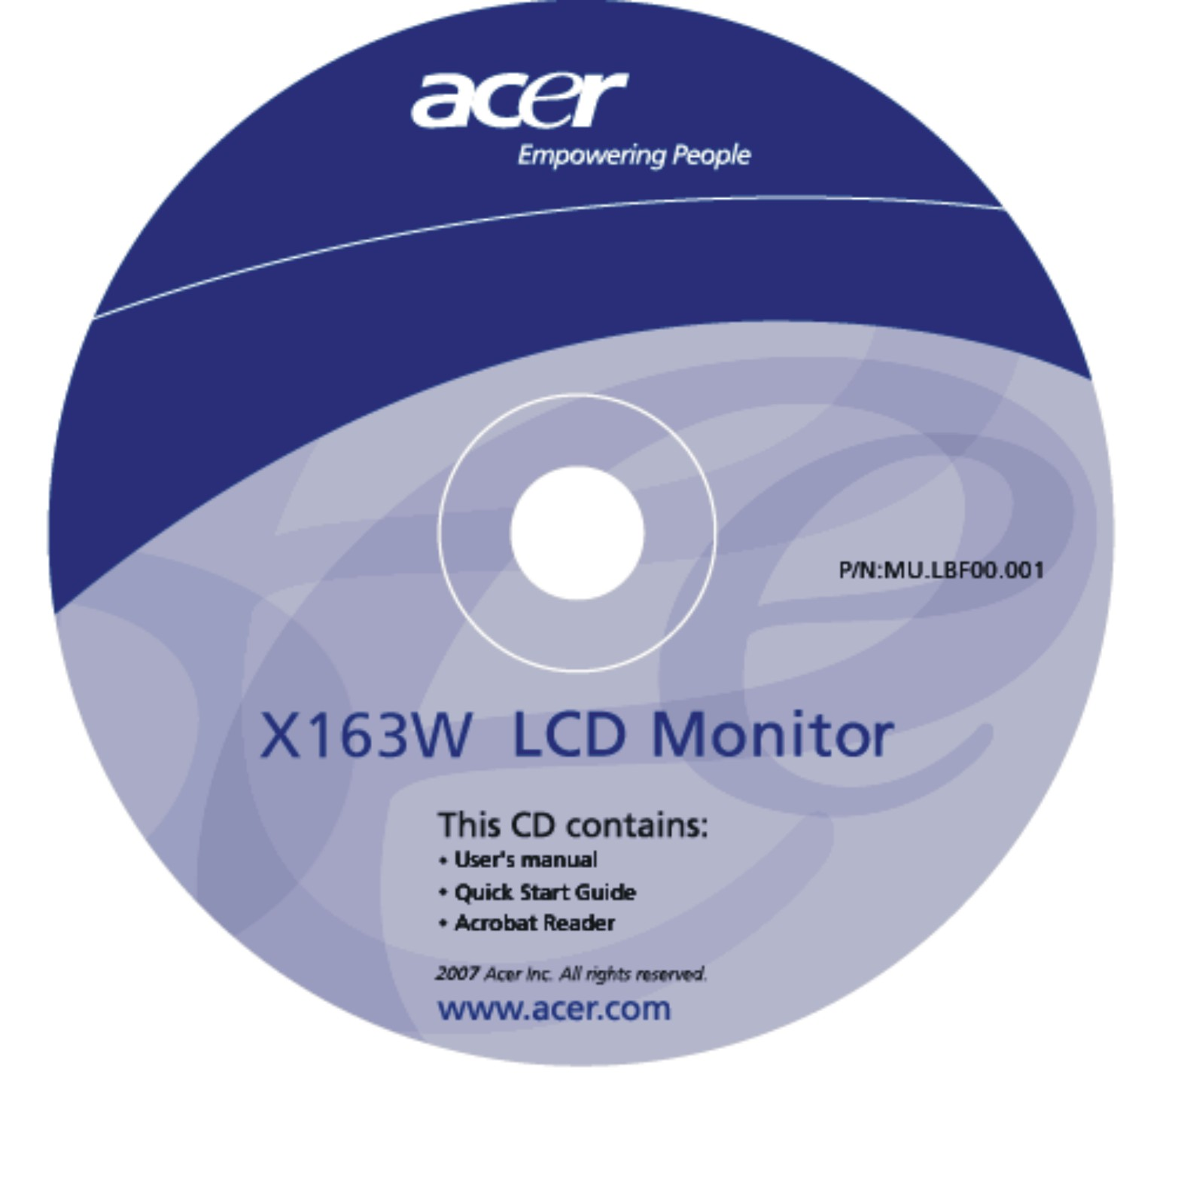 | 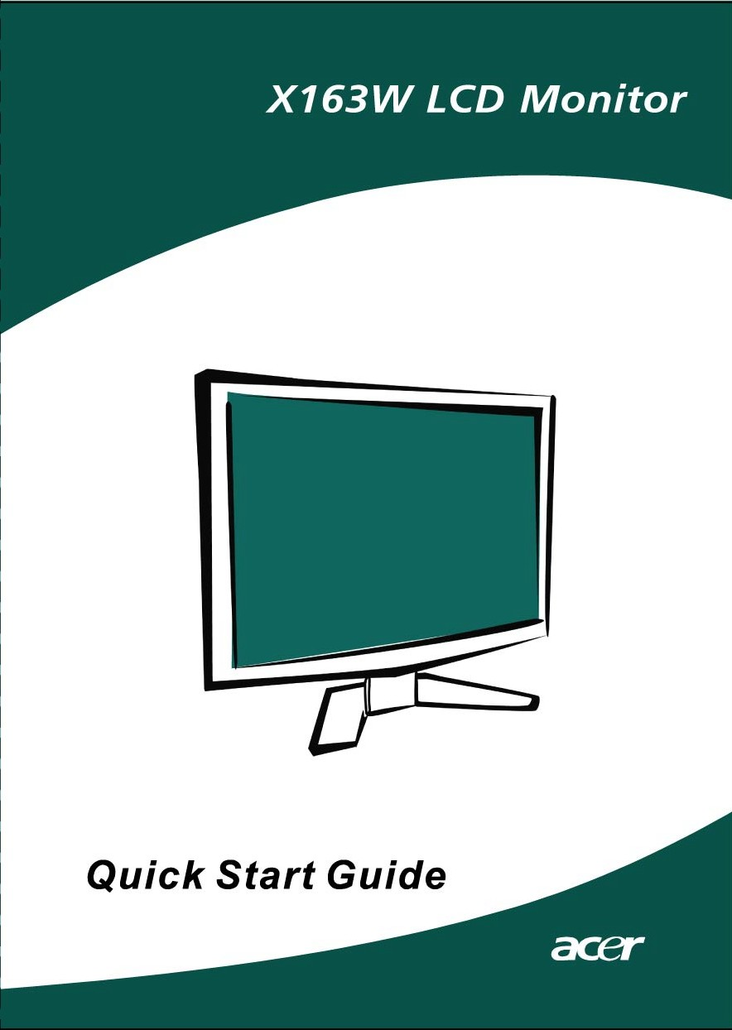

MEMASANG DAN MELEPASKAN DUDUKAN LAYAR
Memasang:  Luruskan tombol pembuka di bagian dasar monitor dengan masing-masing slot di bagian bawah dudukan. | Melepaskan:  Tekan tombol pembuka seperti ditunjukkan pertama kali sebelum melepaskan dudukan dan perhatikan arah tanda panah untuk melepaskannya

PENYESUAIAN POSISI LAYAR
Untuk mendapatkan posisi pandangan terbaik, Anda dapat menyesuaikan kemiringan layar monitor dengan menggunakan kedua tangan untuk memegang ujung layar seperti terlihat pada gambar di bawah ini. Layar monitor dapat dimiringkan sebesar 15 derajat ke atas atau 5 derajat ke bawah seperti yang digambarkan tanda panah di bawah ini.

Pemasangan Dinding (Opsional)
Untuk mendapatkan perkakas pemasangan dinding, hubungi penjual di tempat Anda. Lihatlah ke petunjuk yang disertakan dengan perkakas pemasangan alas.

Lubang sekrup (100 mm x 100 mm)
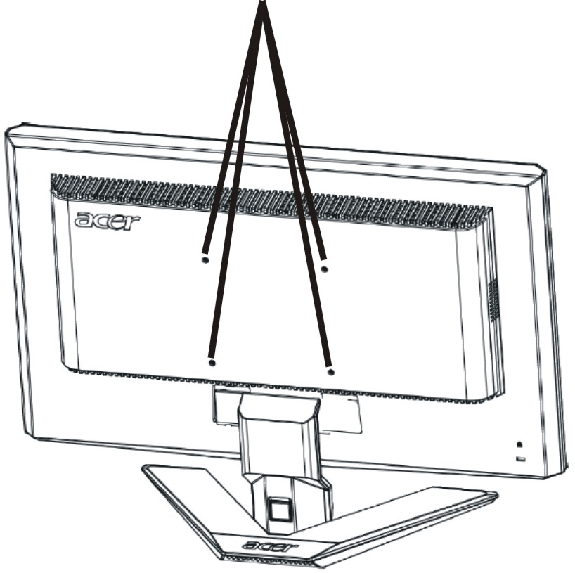

*Gunakan dudukan tempel di dinding Sesuai UL dengan sekrup pemasangan M4 mm x 10 mm(L).

MEMASANG KABEL POWER
- Pastikan jenis kabel power yang Anda gunakan sesuai dengan jenis yang berlaku pada area Anda.
- Layar monitor ini dilengkapi dengan catu daya universal sehingga dapat beroperasi pada voltase 100/120V AC atau 220/240V AC. Tidak diperlukan penyesuaikan voltage.
- Hubungkan ujung kabel power yang sesuai ke layar monitor dan ujung yang satu lagi pada stop kontak.
- Untuk pemakaian pada voltase 120V AC:
- Gunakan UL Listed Cord Set, jenis kabel SVT dan colokan dengan kapasitas 10A/125V.
- Untuk pemakaian pada voltase 220/240 V AC (di luar Amerika Serikat): Gunakan cord set yang terdiri dari H05VV-F cord dan colokan dengan kapasitas 10A,240V. Cord set tersebut harus memenuhi syarat keamanan yang cukup,yang berlaku di negara tempat alat listrik tersebut digunakan.

PERINGATAN KESELAMATAN
- Hindari meletakkan benda (termasuk layar monitor) di atas kabel power.
- Jauhkan monitor dari tempiasan hujan, kelembaban tinggi, atau debu.
- Jangan tutup celah ventilasi layar monitor. Selalu letakkan layar monitor pada tempat beraliran udara cukup.
- Jangan letakkan layar monitor menghadap sesuatu berlatar belakang cerah atau menghadap sumber cahaya yang dapat memantul pada permukaan layar monitor. Letakkan layar monitor tepat di bawah ketinggian mata.
- Hati-hati ketika memindahkan layar monitor.
- Hindari tindakan yang menimbulkan goncangan atau goresan terhadap permukaan layar karena permukaan layar tidak tahan goncangan , goresan dan gampang pecah.

MEMBERSIHKAN LAYAR MONITOR
Mohon ikuti panduan berikut dengan hati-hati ketika membersihkan layarmonitor.
- Selalu lepaskan kabel power dari stop kontak sebelum melakukan pembersihan.
- Gunakan kain yang lembut untuk mengelap permukaan layar dan badan monitor bagian depan dan pinggir.

PENGHEMATAN LISTRIK
Layar monitor akan diubah oleh sinyal pengendali dari pengendali tampilan
menjadi modus hemat listrik. Modus ini ditandai dengan LED berwarna amber (oranye pudar).

Status | Lampu LED
ON | Biru
Mode Penghemat Daya | oranye pudar

Status hemat listrik akan berlangsung sampai terdeteksi suatu sinyal kendali atau keyboard atau mouse diaktifkan. Diperlukan waktu sekitar 5 detik untuk perubahan status dari aktif OFF menjadi ON.

DDC

Untuk memudahkan instalasi, monitor ini mampu untuk plug-and-play dengan sistem yang Anda gunakan apabila sistem tersebut mendukung protokol DDC. DDC (Display Data Channel) adalah suatu protokol komunikasi yang melaluinya layar monitor secara otomatis menginformasikan kemampuannya kepada system induk, misalnya mendukung resolusi dan timing yang sesuai. Monitor ini mendukung standar DDC2B.

URUTAN PIN KONEKTOR

Kabel Sinyal Layar Warna 15-Pin

NO. PIN | KETERANGAN | NO. PIN | KETERANGAN
1. | Merah | 9. | +5V
2. | Hijau | 10. | Logic Ground
3. | Biru | 11. | Ground Monitor
4. | Ground Monitor | 12. | DDC-Serial Data
5. | DDC-return | 13. | H-Sync
6. | R-Ground | 14. | V-Sync
7. | G-Ground | 15. | DDC-Serial Cloc
8. | B- Ground

Tabel Penetapan Waktu Standar
Untuk mengurangi keperluan menyetel berbagai modus yang berbeda, monitor ini dilengkapi dengan penyetelan awal yang sesuai dengan kebiasaan yang paling umum digunakan, seperti yang tercantum pada tabel di bawah ini. Untuk penyesuaian yang optimal, pemakai dianjurkan untuk melakukan setup otomatis yang dilakukan oleh sistem operasi pada pola full screen. Kondisi agar dapat disimpan sebagai modus pemakai adalah informasi tampilan yang baru harus berbeda frekuensi horisontal 1 KHz atau frekuensi vertikal 1 Hz atau polaritas sinyal sinkronisasi berbeda dengan modus awal.

Mode Tampilan |  | Hor. Frekuensi (kHz) | Vert. Frekuensi  (Hz) | Frekuensi Piksel (MHz) | Polaritas SYNC (H/V)
VESA | VGA 640x480 | 31,469 | 59,940 | 25,175 | -/-
VESA | VGA 640x480 | 37,861 | 72,809 | 31,500 | -/-
VESA | VGA 640x480 | 37,500 | 75,000 | 31,500 | -/-
VESA | SVGA 800x600 | 35,156 | 56,250 | 36,000 | +/+
VESA | SVGA 800x600 | 37,879 | 60,317 | 40,000 | +/+
VESA | SVGA 800x600 | 48,077 | 72,188 | 50,000 | +/+
VESA | SVGA 800x600 | 46,875 | 75,000 | 49,500 | +/+
VESA | XGA 1024x768 | 48,363 | 60,004 | 65,000 | -/-
VESA | XGA 1024x768 | 56,476 | 70,069 | 75,000 | -/-
VESA | XGA 1024x768 | 60,023 | 75,029 | 78,750 | +/+
VESA | SXGA 1152x864 | 67,500 | 75,000 | 108,000 | +/+
VESA | SXGA 1280x1024 | 63,981 | 60,020 | 108,000 | +/+
VESA | SXGA 1280x1024 | 79,976 | 75,025 | 135,000 | +/+
VESA | WXGA 1366x768 | 47.765 | 59.856 | 85.500 | -/+
VESA | 1280x960 | 60.000 | 60.000 | 108.000 | +/+
VESA | 1360x768 | 47.712 | 60.015 | 85.500 | +/+
VESA | 1280x720 | 44.772 | 59.855 | 74.500 | -/+
VGA TEXT | 720 x 400 | 31,469 | 70,087 | 28,322 | -/+
Macintosh | 640x480 | 35,000 | 66,667 | 30,240 | -/-
Macintosh | 832 x 624 | 49,725 | 74,500 | 57,283 | -/-
Macintosh | 1024 x 768 | 60,150 | 74,720 | 80,000 | -/-

INSTALASI
Untuk memasang layar monitor ini ke sistem komputer, mohon ikuti langkahlangkah berikut:

Langkah-langkah
1. | 1-1 | Menghubungkan kabel video
 | a. | Pastikan bahwa power layar monitor dan komputer dalam keadaan mati.
 | b. | Hubungkan kabel video ke komputer.
 | 1-2 | Menghubungkan kabel DVI(Model Dual-Input)
 | a. | Pastikan bahwa power layar monitor dan komputer dalam keadaan mati.
 | b. | Hubungkan ujung kabel DVI 24-pin ke bagian belakang monitor dan hubungkan ujung lainnya ke port DVI komputer.
2. | Menghubungkan kabel power  Hubungkan kabel power ke layar monitor, kemudian masukkan colokan kabel ke stop kontak yang ber-ground.
3. | Menghidupkan power layar monitor dan komputer.  Hidupkan power layar monitor terlebih dahulu, baru hidupkan power komputer.  Urutan ini sangat penting.
4. | Apabila layar monitor masih tidak berfungsi dengan baik, silahkan lihat bagian Pemecahan Masalah.

PENGENDALIAN OLEH PEMAKAI

Pengendali Pada Panel Depan
- Saklar power:
Untuk menghidupkan dan mematikan power.

- LED power:
Bersinar menyatakan power dalam keadaan hidup.

3. Tombol Pengaturan Otomatis/Keluar:
1) Jika menu OSD dalam status aktif, tombol ini akan berfungsi sebagai TOMBOL-KELUAR (KELUAR menu OSD).
2) Bila menu OSD dalam kondisi tidak aktif, tekan tombol ini untuk memilih mode skenario.

4. Tombol Pengaturan Otomatis/Keluar:
1)Jika menu OSD dalam status aktif, tombol ini akan berfungsi sebagai TOMBOL-KELUAR (KELUAR menu OSD).
2)Jika menu OSD dalam status tidak aktif, tekan tombol lebih dari 2 detik untukmengaktifkan fungsi Pengaturan Otomatis.Fungsi Pengaturan Otomatis digunakan untuk mengatur HPos, VPos, Clock danFokus.

5.< / > :
Tekan < atau > untuk memilih fungsi yang diinginkan.
Tekan < atau > untuk mengubah pengaturan fungsi yang dipilih.

6. MENU/ENTER :
Aktifkan menu OSD saat OSD dalam posisi OFF atau aktifkan/nonaktifkan fungsi pengaturan saat OSD pada posisi ON.

MENYESUAIKAN PENGATURAN
- Tekan tombol MENU untuk menampilkan jendela OSD.
- Tekan < atau > untuk memilih fungsi yang diinginkan.
- Tekan tombol MENU untuk memilih fungsi yang akan Anda atur.
- Tekan < atau > untuk mengubah pengaturan fungsi yang dipilih.
- Untuk keluar dan menyimpan, pilih fungsi keluar. Jika Anda ingin mengatur fungsi lainnya, ulangi langkah 2-4.

- Karakteristik OSD P/X Series
Bila pengguna menekan tombol “MENU” pada panel depan

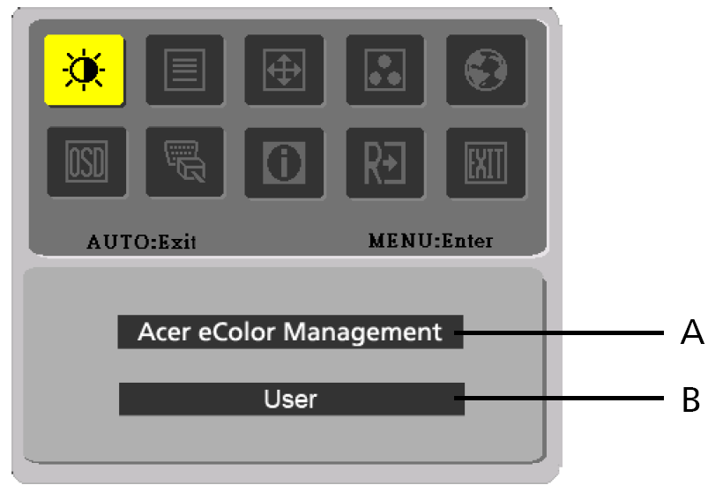

A. Acer eColor Management
Jika memilih item “Acer eColor Management”, OSD “Acer eColor” akan muncul
B. USER
Jika memilih item “USER”, OSD Standar akan muncul

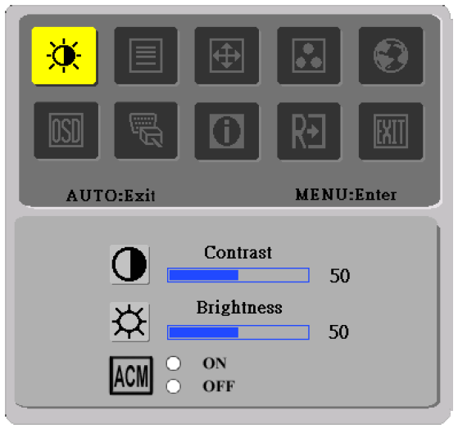 | 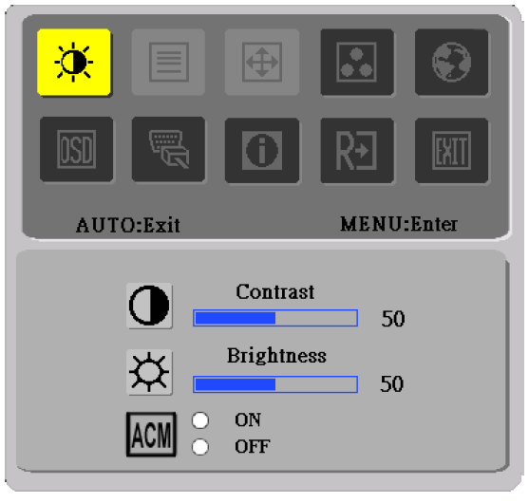
I. Hanya Model Analog | II. Model Dual-Input

MENGATUR GAMBAR
Keterangan untuk ikon kontrol fungsi

A. Acer eColor Management
Ikon Menu Utama | Ikon Sub Menu | Pilihan Sub Menu | Keterangan
 | N/A | Pengguna | Didefinisikan pengguna. Pengesetan dapat disetel halus untuk menyesuaikan segala situasi
 | N/A | Teks | Keseimbangan optimal kecerahan dan kontras mencegah keleahan mata. Cara paling nyaman membaca teks di layar
 | N/A | Standar | Pengesetan Default. Merefleksikan kemampuan tampilan asli
 | N/A | Grafik | Meningkatkan warna dan menekankan detil halus. Gambar dan foto tampak dalam warna cerah dengan detil tajam
 | N/A | Film | Menampilkan adegan-adegan dengan deetil paling jelas. Menyajikan visual yang sangat bagus, bahkan dalam lingkungan dengan cahaya yang tidak tepat

  - USER
Ikon Menu Utama | Ikon Sub Menu | Pilihan Sub Menu | Keterangan
 |  | Kontras | Mengatur tingkat kontras gambar.
 |  | Kecerahan | Mengatur tingkat kecerahan gambar.
 |  | ACM | ACM (Adaptive Contrast Management): Switch ON/OFF ACM, default adalah "OFF"
 |  | Fokus | Mengatur fokus gambar (tersedia haya dalam mode Analog).
 |  | Clock | Mengatur gambar Clock (tersedia haya dalam mode Analog).

Ikon Menu  Utama | Ikon Sub  Menu | Pilihan Sub  Menu | Keterangan
 |  | Posisi H. | Mengatur posisi horisontal gambar  (tersedia hanya dalam mode Analog).
 |  | Posisi V. | Mengatur posisi vertikal gambar (tersedia hanya dalam mode Analog).
 | N/A | Panas | Mengatur temperatur warna menjadi putih panas.
 | N/A | Dingin | Mengatur temperatur warna menjadi putih dingin.
 |  | Pengguna/  Merah | Mengatur intensitas warna Merah/Hijau/Biru.
 |  | Pengguna/  Hijau | Mengatur intensitas warna Merah/Hijau/Biru.
 |  | Pengguna/  Biru | Mengatur intensitas warna Merah/Hijau/Biru.
 | N/A | English | Pilihan Multi-Bahasa.
 | N/A | 繁體中文 | Pilihan Multi-Bahasa.
 | N/A | Deutsch | Pilihan Multi-Bahasa.
 | N/A | Français | Pilihan Multi-Bahasa.
 | N/A | Español | Pilihan Multi-Bahasa.
 | N/A | Italiano | Pilihan Multi-Bahasa.
 | N/A | 简体中文 | Pilihan Multi-Bahasa.
 | N/A | 日本語 | Pilihan Multi-Bahasa.
 | N/A | Suomi | Solo versione OSD EMEA
 | N/A | Nederlands | Solo versione OSD EMEA
 | N/A | Русский | Solo versione OSD EMEA
 |  | Posisi H | Adjust the horizontal position of the OSD.
 |  | Posisi V | Adjust the vertical position of the OSD.
 |  | Waktu nonaktif  (batas waktu) OSD | Mengatur waktu nonaktif (batas waktu) OSD.
 | N/A | Analog | Pilih sinyal input dari analog (Sub-D).
 | N/A | Digital (Model Dual- Input) | Pilih sinyal input dari digital (DVI). (Model Dual-Input)
 | N/A | DDC/CI | HIDUP/MATIKAN dukungan DDC/CI.
 | N/A | Informasi | Menampilkan resolusi, frekuensi H/V dan port input dari penghitungan waktu input yang aktif (input timing).
 | N/A | Reset | Menghapus semua status sebelumnya dari konfigurasi otomatis dan mengaktifkan kembali konfigurasi otomatis.
 | N/A | Keluar | Menyimpan pengaturan pengguna dan keluar dari menu OSD.
Tampilan di Layar Acer eColor Management

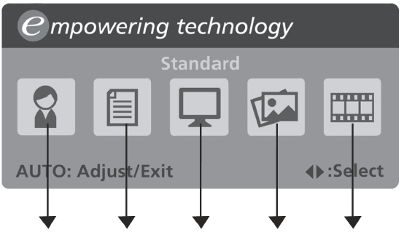
Mode Pengguna
Mode Teks
Mode Standar
Mode Grafik
Mode Film

Instruksi Pengoperasian

Acer eColor Management
Langkah 1: | Tekan “Kunci ” untuk membuka Tampilan di Layar Acer eColor Management dan mengakses mode scenario.
Langkah 2: | Tekan “<“atau “>”untuk memilih mode
Langkah 3: | Tekan “ Kunci Auto” untuk mengonfirmasi mode dan menjalankan Auto Adjust (Penyetelan Otomatis)

Fitur dan Manfaat

Mode | Fitur | Manfaat
Standar | Pengesetan Default. | Merefleksikan kemampuan tampilan asli
Teks | Keseimbangan optimal kecerahan dan kontras mencegah keleahan mata. | Cara paling nyaman membaca teks di layar
Grafik | Meningkatkan warna dan menekankan detil halus. | Gambar dan foto tampak dalam warna cerah dengan detil tajam
Film | Menampilkan adegan-adegan dengan deetil paling jelas. | Menyajikan visual yang sangat bagus, bahkan dalam lingkungan dengan cahaya yang tidak tepat
Pengguna | Didefinisikan pengguna. | Pengesetan dapat disetel halus untuk menyesuaikan segala situasi

PEMECAHAN MASALAH
Sebelum mengirim layar monitor LCD Anda untuk diservis, mohon periksa daftar pemecahan masalah di bawah ini untuk mencoba mendiagnosis penyebabnya.

(VGA Mode)
Masalah | Kondisi Layar Monitor | Penanganan
Tidak ada gambar | LED menyala | - Gunakan OSD, maksimalkan kecerahan dan kontras tampilamAtau reset menjadi nilai awal.
Tidak ada gambar | LED mati | - periksa saklar power
Tidak ada gambar | LED mati | - Periksa apakah kabel power terhubung ke layar monitor dengan benar.
Tidak ada gambar | LED berwarna amber (oranye pudar) | - Periksa apakah kabel sinyal video terhubung dengan benar ke bagian belakang layer monitor
Tidak ada gambar | LED berwarna amber (oranye pudar) | - Periksa apakah power sistem komputer dalam keadaan ON.
Gambar tidak normal | Gambar tidak stabil | - Periksa apakah spesifikasi kartu video dan layar monitor sesuai karena hal ini dapat menyebabkan ketidaksesuaian frekuensi sinyal masukan.
Gambar tidak normal | Tampilan hilang, bagian tengah layer bergeser, atau ukuran tampilanterlalu kecil atau terlalu besar | - Gunakan OSD, sesuaikan RESOLUSI, (CLOCK, fase CLoCK), posisi horizontal dan posisi vertikal dengan sinyal yang tidak baku.
Gambar tidak normal |  | - Gunakan OSD, bila tidak bisa menampilkan satu layar penuh, coba pilihukuran resolusi yang lain,atau pilih vertical refresh timing yang lain.
Gambar tidak normal |  | - Setelah melakukan penyetelan tunggu beberapa detik sebelum mengganti kabel sinyal atau mencabut kabel sinyal atau mematikan power monitor.

(DVI Mode)
Masalah | Kondisi Layar Monitor | Penanganan
Tidak ada  gambar | LED menyala | - Gunakan OSD, maksimalkan kecerahan dan kontras tampilamAtau reset menjadi nilai awal.
Tidak ada  gambar | LED mati | - Periksa saklar power
Tidak ada  gambar | LED mati | - Periksa apakah kabel power terhubung ke layar monitor dengan benar.
Tidak ada  gambar | LED berwarna amber (oranye pudar) | - Periksa apakah kabel sinyal video terhubung dengan benar ke bagian belakang layer monitor
Tidak ada  gambar | LED berwarna amber (oranye pudar) | - Periksa apakah power sistem komputer dalam keadaan ON.


Declaration of Conformity
We,
Acer Computer (Shanghai) Limited
3F, No. 168 Xizang medium road, Huangpu District,
Shanghai, China

Contact Person: Mr. Easy Lai
Tel: 886-2-8691-3089 Fax: 886-2-8691-3000
E-mail: easy_lai@acer.com.tw

Hereby declare that:
Product: 15.6”W LCD Monitor
Trade Name: Acer
Model Number: X163W
SKU Number: X163Wxxx (“x” = 0~9, a ~ z, A ~ Z or Blank)

Is compliant with the essential requirements and other relevant provisions of the following EC directives, and that all the necessary steps have been taken and are in force to assure that production units of the same product will continue comply with the requirements.

EMC Directive 89/336/EEC, amended by 92/31/EEC and 93/68/EEC as attested by conformity with the following harmonized standards:
-. EN55022:1998 + A1:2000 + A2:2003, AS/NZS CISPR22:2002, Class B
-. EN55024:1998 + A1:2001 + A2:2003
-. EN61000-3-2:2000, Class D
-. EN61000-3-3:1995 + A1:2001

Low Voltage Directive 2006/95/EC as attested by conformity with the following harmonized standard:
-. EN60950-1:2001

RoHS Directive 2002/95/EC on the Restriction of the Use of certain Hazardous Substances in Electrical and Electronic Equipment

_______________________________ Jul. 31, 2026
Easy Lai / Director Date
Acer Computer (Shanghai) Limited



Federal Communications Commission
Declaration of Conformity

This device complies with Part 15 of the FCC Rules. Operation is subject to the following two conditions: (1) this device may not cause harmful interference, and (2) this device must accept any interference received, including interference that may cause undesired operation.

The following local Manufacturer /Importer is responsible for this declaration:

Product: | 15.6”W LCD Monitor
Model Number: | X163W
SKU Number:  (“x” = 0~9, a ~ z, or A ~ Z) | X163Wxxx
Name of Responsible Party: | Acer America Corporation
Address of Responsible Party: | 333 West San Carlos St.  San Jose, CA 95110  U. S. A.
Contact Person: | Acer Representative
Phone No.: | 254-298-4000
Fax No.: | 254-298-4147

